前端高德视图密钥填写，需要自己申请：  
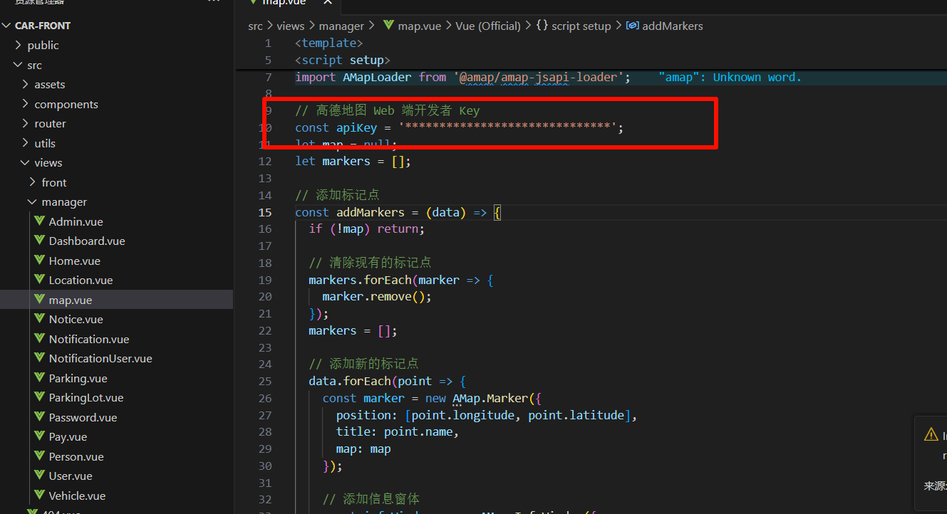

后端数据库密码以及邮箱通信服务密钥填写：  
